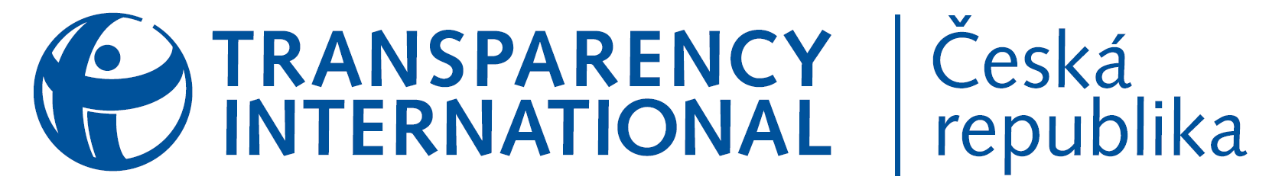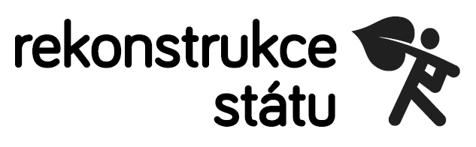

Společná informace pro média, 12. 3. 2015

**Vedení Rekonstrukce státu se mění; Transparency International mezi garanty nahradí tři členské organizace**

Vedení Rekonstrukce státu dozná změn. David Ondráčka, ředitel Transparency International Česká republika, přestává být jedním ze tří garantů projektu. Transparency International ČR se dále nebude podílet na projektu Rekonstrukce státu. **„TI se plánuje soustředit na nové projekty a témata. Rekonstrukci státu považujeme za úspěšnou kampaň, která vnesla na agendu důležitá protikorupční témata a její cíl prosadit 9 protikorupčních zákonů pochopitelně stále podporujeme“,** říká David Ondráčka. TI se bude mimo jiné nadále intenzivně věnovat svým tradičním legislativním tématům, zejména zákonům o státním zastupitelství a financování politických stran.

Počet garantů – faktické správní rady této koalice – se po odchodu Ondráčky rozšíří na pět. Na plenárním setkání organizací, které projekt podporují, byli minulý týden navrženi mezi garanty zástupci organizací Otevřená společnost, Centrum pro aplikovanou ekonomii – zIndex a sdružení Naši politici. Garanty zůstávají Martin Kameník z Oživení a Pavel Franc z Fank Bold. Ke změně garantů dojde během čtrnácti dní.

**„Rekonstrukce státu není politická strana nebo hnutí. Usilujeme o co nejširší platformu organizací, byznysmenů a politiků, kteří se shodnou na minimu pro zlepšení pravidel demokratického vládnutí,“** říká Pavel Franc, ředitel Frank Bold. „Je škoda, že Transparency International nebude nadále součástí platformy. Na druhou stranu jsme rádi, že se k nám přidávají další skupiny podporovatelů společné myšlenky.“

**Další informace vám rád poskytne:**

Nikola Hořejš, Rekonstrukce státu, tel. +420 775 210 214



**O Rekonstrukci státu**

Protikorupční projekt Rekonstrukce státu byl zahájen v březnu 2013 s cílem prosadit 9 klíčových zákonů pro odpovědnou politiku. Závazek zákony prosadit podpořilo před volbami písemně více než 160 současných poslanců, včetně předsedů hlavních politických stran. Rekonstrukce státu dává dohromady občany, experty, politiky a byznysmeny, kteří zastávají různé politické názory, ale společně podporují pravidla pro fér politickou soutěž a otevřené vládnutí.

**Členy platformy jsou:** Oživení, Frank Bold, Fond Otakara Motejla, zIndex, Otevřená společnost, Brnění, Pražské fórum, Zaostřeno, Zelený kruh, Nadační fond proti korupci, Inventura demokracie, Glopolis, Good governance, Naši politici.cz, Iuridicum Remedium, ProAlt, Kohovolit.eu a Praguewatch. Činnost platformy finančně podporují desítky drobných dárců, firmy a nadace, jejichž seznam najdete na webových stránkách.